Henrique Venâncio M Cunha – Análise de Sistemas II (ADS4)

Modelagem UML de sistema web para divulgação de achados e perdidos do IFSC

Gaspar, 2018
Descrição do problema

Boa parte dos estudantes do instituto não moram na região, e portanto quando perdem seus pertences, precisam ir até a instituição para descobrirem se o mesmo foi encontrado. Com um sistema web e colaboração dos alunos, docentes e funcionários para divulgação de achados e perdido no campus, seria possível consultar os objetos perdidos no instituto à qualquer momento, em qualquer lugar!

Definição de Requisitos Funcionais:

RF01 – O sistema deve permitir o auto-cadastro por usuários
Detalhamento: Este requisito permite que um usuário realize seu auto-cadastro, criando uma nova conta para acesso ao sistema.
Prioridade: [ X ] Essencial [ ]Importante [ ] Desejável
Data Levantamento: 18 / 11 / 2018

RF02 – O sistema deve permitir o cadastro de objetos(achados/perdidos)
Detalhamento: Este requisito permite que um usuário logado realize o cadastramento de objetos(achado/perdido).
Prioridade: [ X ] Essencial [ ]Importante [ ] Desejável
Data Levantamento: 18 / 11 / 2018

RF03 – O sistema deve permitir a publicação de um post com detalhes do objeto
Detalhamento: Este requisito permite que um usuário logado realize o cadastramento de objetos(achado/perdido).
Prioridade: [ X ] Essencial [ ]Importante [ ] Desejável
Data Levantamento: 18 / 11 / 2018

RF04 – O sistema deve permitir a consulta por posts publicados
Detalhamento: Este requisito permite que os usuários consultem posts publicados de objetos(achado/perdido).
Prioridade: [ X ] Essencial [ ]Importante [ ] Desejável
Data Levantamento: 18 / 11 / 2018

RF05 –O sistema deve disponibilizar diversos filtros para busca de objetos publicados
Detalhamento: Este requisito descreve o processo de aplicação de filtros para busca posts de objetos publicados por usuários.
Prioridade: [ ] Essencial [ X ]Importante [ ] Desejável
Data Levantamento: 18 / 11 / 2018

RF06 – O sistema deve permitir um chat privado entre usuários
Detalhamento: Este requisito descreve o processo de chat privado entre usuários cadastrados.
Prioridade: [ ] Essencial [ ]Importante [ X ] Desejável
Data Levantamento: 18 / 11 / 2018

RF07 – O sistema deve permitir consultar informações do perfil do usuário
Detalhamento: Este requisito permite que um usuário logado consulte seus dados cadastrais.
Prioridade: [ X ] Essencial [ ]Importante [ ] Desejável
Data Levantamento: 18 / 11 / 2018

RF08 – O sistema deve permitir alterar de informações do perfil do usuário
Detalhamento: Este requisito permite que um usuário logado altere seus dados cadastrais.
Prioridade: [ X ] Essencial [ ]Importante [ ] Desejável
Data Levantamento: 18 / 11 / 2018

RF09 – O sistema deve permitir consultar posts publicados pelo usuário
Detalhamento: Este requisito permite que um usuário logado consulte suas publicações.
Prioridade: [ X ] Essencial [ ]Importante [ ] Desejável
Data Levantamento: 18 / 11 / 2018

RF10 – O sistema deve permitir alterar posts publicados pelo usuário
Detalhamento: Este requisito permite que um usuário logado altere as informações de suas publicações.
Prioridade: [ X ] Essencial [ ]Importante [ ] Desejável
Data Levantamento: 18 / 11 / 2018

Definição de Requisitos Não Funcionais:

RNF01 – O sistema deve zelar pela usabilidade e acessibilidade
Detalhamento: Este requisito assegura a usabilidade e acessibilidade do sistema aos usuários.
Prioridade: [ ] Essencial [ X ]Importante [ ] Desejável
Data Levantamento: 18 / 11 / 2018

RNF02 – O sistema deve ter bom desempenho ao responder requisições
Detalhamento: Este requisito assegura a boa performasse do sistema as requisições feitas pelos usuários.
Prioridade: [ X ] Essencial [ ]Importante [ ] Desejável
Data Levantamento: 18 / 11 / 2018

RNF03 – O sistema deve zelar pela segurança das informações
Detalhamento: Este requisito assegura a segurança das informações cadastrais dos usuários.
Prioridade: [ X ] Essencial [ ]Importante [ ] Desejável
Data Levantamento: 18 / 11 / 2018

RNF04 – O sistema deve ser responsivo
Detalhamento: Este requisito assegura a responsividade do sistema as plataformas mobile, desktop e teblet
Prioridade: [ X ] Essencial [ ]Importante [ ] Desejável
Data Levantamento: 18 / 11 / 2018

Definição das Regras de negócio

RN01: O sistema deve notificar e solicitar a situação do objeto caso o post ultrapasse 1 mês de publicação.
RN02: O sistema deve remover automaticamente posts que ultrapassarem 2 meses de publicação.
RN03: O sistema deve remover os posts atualizados com situação encontrado/devolvido.
RN04: O sistema deve permitir a consulta por publicações por usuários não cadastrados
RN05: O sistema não deve permitir o cadastro de objetos por usuários não cadastrados.
RN06: O sistema não deve permitir a publicação de posts por usuários não cadastrados.
RN07: O sistema não deve permitir o chat privado por usuários não cadastrados

Diagrama de Classes
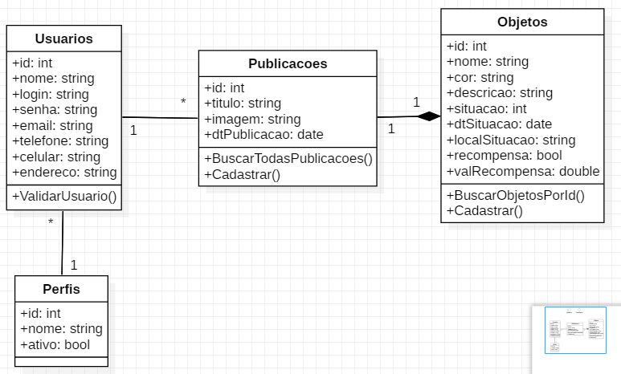

Diagrama de Caso de Uso
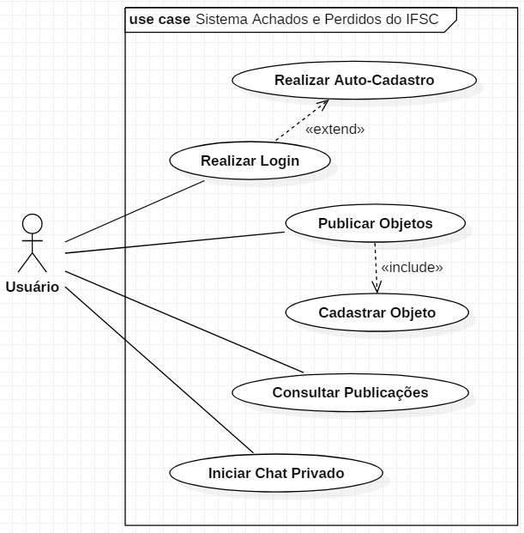
Diagrama de Atividades
Cadastro de objeto e Publicação de Objeto:
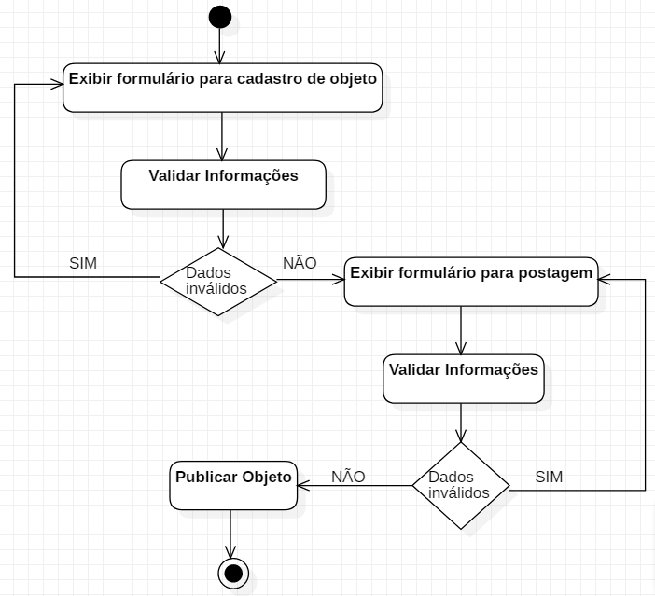
Login e Consulta de Publicações:
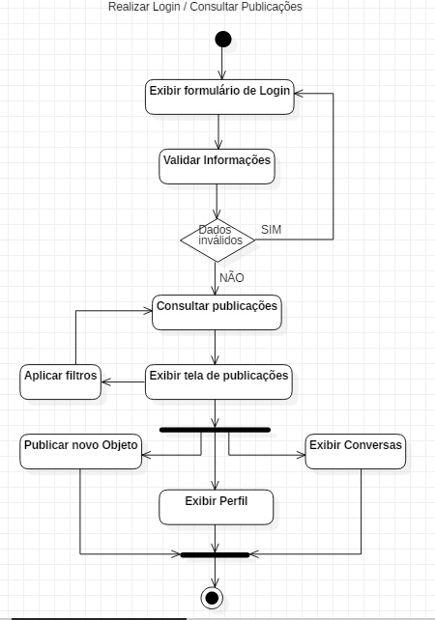
Diagrama de Sequência
